奉贤区青少年活动中心第8周活动安排
一、奉贤区键盘项目中心组活动通知
定于2023年10月25日（周三）上午9:00开展区域键盘项目中心组活动，请各学校相关教师准时参加，具体教师名单见附件，活动地点：奉贤区青少年活动中心（东方美谷大道6258号）4419室。
附件
奉贤区键盘中心组成员名单：
学 校 | 姓 名
奉贤区实验中学 | 周凌波
西渡学校 | 董洁莹
上海音乐学院奉贤区九棵树实验幼儿园 | 龚佳敏
上海市奉贤区思言小学 | 姚诗雨
奉贤区齐贤学校 | 焦蓉
上海市奉贤区西渡小学 | 王妍彦
奉贤中学附属初级中学 | 张庆云
奉贤区四团中学 | 吴诗婕
奉教院附小 | 田甜
肇文学校 | 陈四维
三官堂学校 | 张定鼎
实验中学 | 管齐乐
奉城二小 | 张佩瑶
西渡小学 | 王菁芸

二、区经典诵读中心组市级公开课活动通知 汪春
为落实“双减”工作的新要求，为广大中小学生拓展学习空间，在品读赏析诗词中，体验诗歌的魅力，感受中国文化的内涵，了解相关的文化知识，培养想象力和创造力。区经典诵读中心组将开展系列的诗歌诵读研讨教学活动。本次活动具体安排如下：
活动时间：10月26日（周四）下午12:40-15:30
活动内容：市级公开课《柿落霜菊净》、课后研讨
活动地点：汇贤中学 美术教室
出席人员：
01思言小学 | 陈芬
02实验小学 | 汪春
03奉教院附小 | 陈维娜
04金水苑小学 | 方佳
05上师大附属奉贤实验小学 | 缪媛
06奉贤中学附属初级中学 | 岳芙蓉
07奉贤区金汇学校 | 季昭娟
08汇贤中学 | 陈红梅
09弘文学校 | 朱丹凤
10金水苑中学 | 陆诗玉
11育贤小学 | 唐晓霞

奉贤区青少年活动中心
奉贤区经典诵读中心组

三、红读影视中心组会议通知 龚旖宁
会议主题 | 短视频创作指导活动（一）
会议时间 | 2023年10月24日（星期二）下午13:30
会议地点 | 海之花4315会议室
会议主持 | 唐宇平、何圣媛
参加对象 | 弘文学校：邵琳 新寺学校：唐燕燕 青村小学：周欣晔  四团小学：孙艳慧 教院附小：王康宁 奉城第二小学：韩艳  青溪中学：沈林 实验小学：龚旖宁 阳光外国语学校：蔡雨萱  育贤小学：唐晓霞 华亭学校：陈琛 明德外国语小学：钟欣悦  江海一小：胡靖忆
会议议程 | 本学期红读影视中心组活动重点  短视频制作指导活动（一）  如何结合比赛要求确定视频类型及主题  如何规范完成参赛视频剧本创作
备注 | 海之花活动中心地址：东方美谷大道6258号  车停C区5号楼电梯3楼出门左转再左转到底  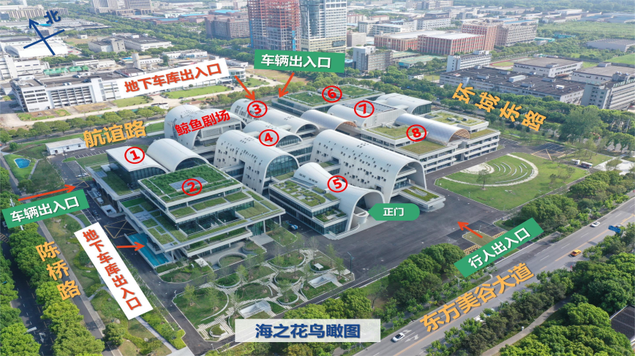  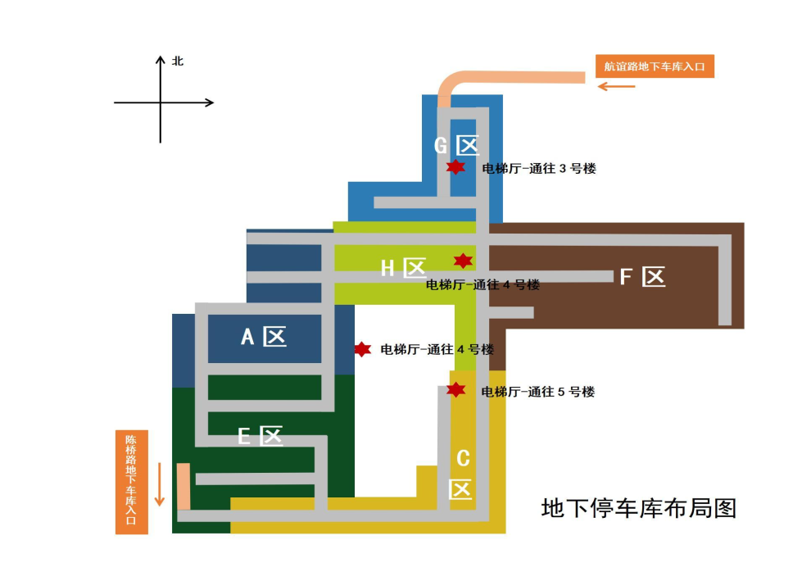
联系人：唐宇平 联系电话：13301608696
奉贤区青少年活动中心团队活动部
2023年10月18日

